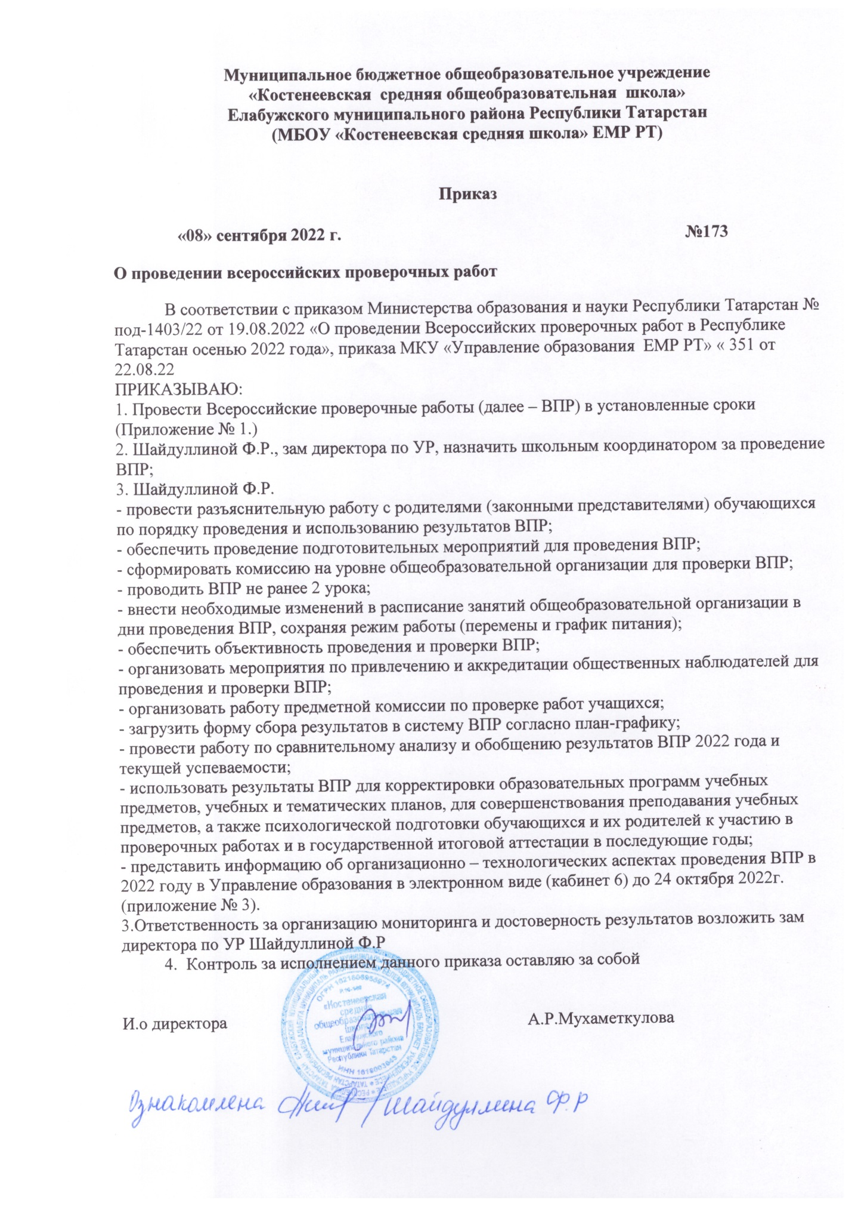

Приложение №1

График проведения ВПР-2022 (осень)
в Елабужском муниципальном районе РТ

Класс | Предмет | Планируемый период проведения | Планируемая дата загрузки
Проведение ВПР в 5-9 классах в штатном режиме (с 19 сентября по 24 октября)
5 | Русский язык 1 часть | 19-24.09. | 28.09.
5 | Русский язык 2 часть | 19-24.09. | 28.09.
5 | Математика | 19-24.09. | 28.09
5 | Окружающий мир | 19-24.09. | 30.09.
6 | Русский язык | 19-24.09. | 28.09.
6 | Математика | 19-24.09. | 30.09.
6 | Биология | 26-30.09 | 06.10.
6 | История | 26-30.09 | 06.10.
7 | Математика | 19-27.09. | 03.10.
7 | Русский язык | 19-27.09. | 03.10.
8 | Математика | 03.-12.10. | 20.10.
8 | Русский язык | 03.-12.10. | 20.10.
9 | Математика | 03.-12.10. | 20.10.
9 | Русский язык | 03.-12.10. | 20.10.
Проведение ВПР по иностранному языку в 8 классе (с 19 сентября по 24 октября)
8 | Английский язык | 26-30.09. | 07.10.
8 | Немецкий язык | Не проводится
8 | Французский язык | Не проводится
Проведение ВПР в штатном режиме на основе случайного выбора в 7-9 классах
(с 19 сентября по 24 октября)
7 | Биология | 03-14.10. | 20.10.
7 | География | 03-14.10. | 20.10.
7 | Обществознание | 03-14.10. | 20.10.
7 | История | 03-14.10. | 20.10.
8 | Биология | 19-28.09. | 07.10.
8 | География | 19-28.09. | 07.10.
8 | Обществознание | 19-28.09. | 07.10.
8 | История | 19-28.09. | 07.10.
8 | Физика | 19-28.09. | 07.10.
9 | Физика | 19-28.09. | 07.10.
9 | Химия | 19-28.09. | 07.10.
9 | Обществознание | 19-28.09. | 07.10.
9 | История | 19-28.09. | 07.10.
9 | География | 19-28.09. | 07.10.
9 | Биология | 19-28.09. | 07.10.
Проведение ВПР в 6-9 классах в компьютерной форме (с 03 по 22 октября)
6 | Биология | 05-20.10. | 23.10.
6 | История | 05-20.10. | 23.10.
7 | Биология | 05-20.10. | 23.10.
7 | География | 05-20.10. | 23.10.
7 | Обществознание | 05-20.10. | 23.10.
7 | История | 05-20.10. | 23.10.
8 | Биология | 05-20.10. | 23.10.
8 | География | 05-20.10. | 23.10.
8 | Обществознание | 05-20.10. | 23.10.
8 | История | 05-20.10. | 23.10.
9 | Биология | 05-20.10. | 23.10.
9 | География | 05-20.10. | 23.10.
9 | Обществознание | 05-20.10. | 23.10.
9 | История | 05-20.10. | 23.10.

